Scienza & Vita - Savona  incontri e temi  per il 2012  25 gennaio  Eugenetica: il mito  dell'uomo perfetto  (Leonardo Macrobio, Roma)  1° marzo  Identità, genere  e l'ideologia del gender  (Giulia Galeotti, Roma)  19 aprile  Enhancement:  transumanesimo e postumano  (José Maria Galvan, Roma) |   Scienza & Vita, associazione nazionale, si propone, nel quadro di una promozione del diritto alla vita di ogni essere umano, di dibattere i temi della ricerca scientifica per quanto attiene alle ricadute sulla vita dell'uomo e della società.  Lo fa divulgando i dati scientifici relativi all'esistenza e al senso della vita umana per dare risposte a problemi che sono del tutto inediti.  Quest’anno Scienza & Vita sviluppa il tema “prendersi cura”: dopo il successo della giornata sugli stati vegetativi (7 giugno) ora volgiamo lo sguardo al malato oncologico.  Ci aiuta una testimone speciale, la dottoressa Sylvie Menard. | DIGNITA'  DEL VIVERE  Incontro con  Sylvie Menard  oncologa  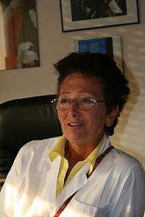  Giovedì 20 ottobre,  ore 20,45,  Sala San Pietro  via Untoria, 6  Savona
Sylvie Menard, sessant'anni, nata a Parigi, già direttore del Dipartimento di Oncologia sperimentale dell'Istituto dei tumori di Milano, allieva di Umberto Veronesi, si dice "laica" e non credente.  Del suo maestro ha condiviso l’impostazione filosofica. E sull’eutanasia è sempre stata d’accordo con lui. Fino a quando non si è trovata, malata, dall’altra parte della barricata. Allora tutto è cambiato.  «Ciò che da sani non si capisce, è che i pazienti sono una popolazione diversa.»  “Anche io, prima, parlavo di 'dignità della vita', una dignità che mi sembrava intaccata in certe condizioni di malattia. Da sani si pensa che dovere essere lavati e imboccati sia intollerabile, 'indegno'. Quando ci si ammala, si accetta anche di vivere in un polmone di acciaio.  Ciò che si vuole, è vivere.” | “Non c’è nulla di indegno in una vita totalmente dipendente dagli altri”.  Nelle parole della Menard ritrovi quella strana "discrasia" che noti sempre fra la realtà delle corsie e il dibattito pubblico sulla eutanasia  «Il favore di tanti all’eutanasia si spiega con una sorta di inconscio esorcismo, un volere allontanare da sé la possibilità della malattia e del dolore.».  Ciò che domandano davvero i malati,  dice la Menard, è di non soffrire,  di non restare soli: chiedono di non essere abbandonati.  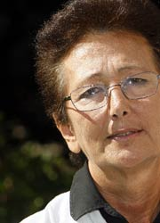 | Scienza & Vita ha invitato  Sylvie Menard  a Savona:  potremo ascoltare dal vivo  questa delicata,  preziosissima testimonianza.  Giovedì 20 ottobre,  ore 20,45,  nella Sala San Pietro  via Untoria, 6  modererà l'incontro  don Adolfo Macchioli,  bioeticista  (le persone che lo desiderano possono essere riaccompagnate a casa in auto)

